Сценарий выступления агитбригады «Эко-Star»
по теме «Проблемы города решить можем»

Агитбригада «Эко-Star»
учащихся 5-б класса
МОУ «Средняя общеобразовательная
школа №37» г. Перми
Руководитель Марина Львовна
Баранова

Пермь, 2008

Цели:
- Воспитание чувства ответственности за природу своей малой родины, формирование навыков экологической культуры.
- Создание условий для реализации творческого и интеллектуального потенциала учащихся через исследовательскую работу в природе и практическую природоохранную деятельность
- Актуализация проблемы духовно-экологического воспитания среди молодежи

Дата проведения акции: 5 октября 2008г.
Место проведения: МОУ «СОШ №37» г. Перми
Аудитория: учащиеся, педагоги и родители учащихся школы.
В этот день состоялось 5 выступлений команды
Количество зрителей – 150 человек
Количество участников агитбригады – 10 человек
Акция проходила в рамках общешкольного экологического марафона, и посвящена завершению социально-значимых проектов «Радуга лета» и «Школьное лесничество «Эко-Star» - победителей городского конкурса социально-значимых проектов. Информация о реализации проектов публиковалась в местной прессе.

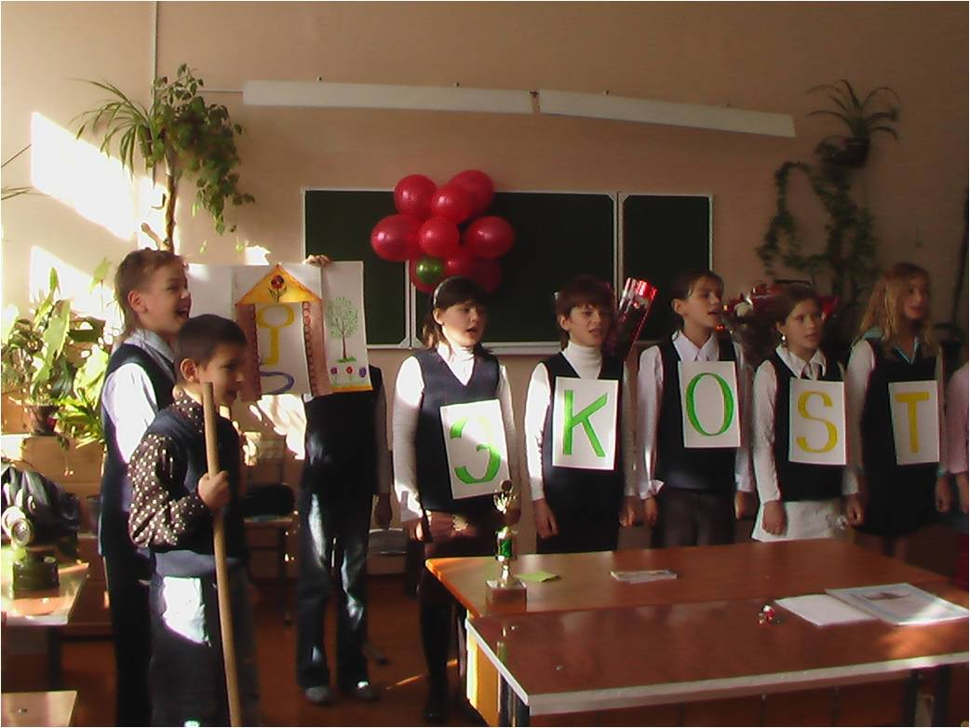

Сценарий выступления агитбригады
«ПРОБЛЕМЫ ГОРОДА РЕШИТЬ МОЖЕМ!»
Командир: (командует) Отряд, стройся!
(выбегают 7 участников эко-отряда)
-Смирно! К дежурству по городу приступить! Шагом марш!
(отряд марширует)
Командир: Кто шагает дружно в ряд?
Все участники (хором):
Это наш эко-отряд!
Если только захотим, городу поможем!
Все проблемы мы решим, грязь мы уничтожим!
Командир: Песню запевай!
Хор:
Меж уральских рек, дорог - эх, здрасьте!
Есть чудесный городок – эх, здрасьте!
Год от года он растёт – эх, здрасте!
Счастлив тот, кто в нём живёт – эх, здрасте!
Много у нас вопросов - да, да!
Каждый из нас философ – да, да!
Это надо понимать – раз, два!
Это надо соображать – три, четыре!
(появляются два участника в противогазах, остальные поднимают плакат «Пермь»)
Город Пермь красив и свеж – эх, здрасьте!
Не хотим мы за рубеж – эх, здрасьте!
Полной грудью дышим мы – эх, здрасьте (слышен кашель)!
Всё блестит от чистоты – эх, здрасте (кашель)!
Много у нас вопросов – кхе, кхе! (кашляют все вместе!)
Каждый из нас философ – кхе, кхе!
Это надо понимать – кхе, кхе!
Это надо соображать – кхе, кхе!
(снимают противогазы)
Участник 1:
- Полной грудью подышали?
Мы дышать давно устали!
Город захватили ГАЗЫ!
Всем одеть противогазы!
Участник 2: (открывает плакат «Смог и кислотный дождь»)
Смог над городом висит,
Дождь кислотный предстоит!
От кислотного дождя
Облетает вся листва.
Не осеннею порою,
Летом красным!
Участник 1: И весною!
Участник 3: -Ну, уж, нет! Противогазы мы не будем одевать!
От захватчиков незваных город будем защищать!
Командир: - Эй, вы, трубы заводские,
Сбавьте газы выхлопные!
Господа-директора, фильтры новые пора
Вам поставить на трубу,
Чтобы нам дышать свободно
Можно было как в лесу!
(участники поднимают плакат «Солнце»)
Участник 2: Воздух чист – вот это да!
Но, ведь, есть ещё вода?!
Участник 1: Гиганты – фабрики, заводы
Отходы сбрасывают в воду!
Из кранов много лет подряд
Уж не вода течет, а яд!
Он в организме оседает
И жизнь тихонько отравляет.
Участник 2: И очередь стоит к прилавкам,
Чтобы купить водичку в банках.

Участник 4: Но, неужели, так ужасно?

Участник 2: Нам жить становится опасно!

Участник 4: Задумались мы, как нам быть,
Где воду чистую добыть?

Участник 5: Вода сочится сквозь грунты,
Чтоб стать прозрачнее слезы.
Чтобы вернуться снова к людям,
Из-под земли ключом бить будет.
(участники поднимают плакат «Родник – ключик»)

Участник 3: Мы ключик этот отыскали,
На верность клятву ему дали,
Что будем ключик охранять,
От загрязнений защищать.
Участник 6: Мы домик ключику построим,
И все вокруг благоустроим.
Пусть люди к ключику идут
И воду чистую берут.
(участники дополняют плакат изображениями домика и деревьев)

Участник 7: Мы клятву верности сдержали
И родничок наш поддержали,
Да не один, а сразу два.
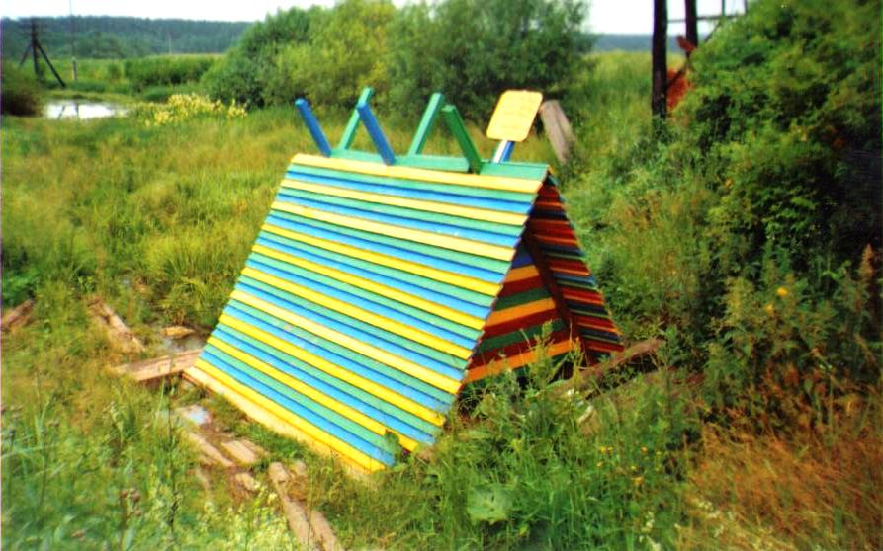
Участник 8: Струится пусть из них вода
Всегда и при любой погоде
На радость всей живой природе!

Участники 7 и 8 (вместе):
Призыв услышьте, земляки,
Возьмите в шефство родники!

Участник 1: -Вот, и водичку можно пить!
Пожалуй, город будет жить!

Участник 1: Гулять нам только неохота.
Повсюду мусор, грязь, болото.

Командир: -А, ну-ка, хватит вам стонать!
Пора за дело браться!
Вот по метле, вам, подметать,
И будет чисто, братцы.
Участник 9: На клумбах, пусть, цветы растут,
А травка – на газонах.
Пусть ноги в туфельках идут,
Не в сапогах кирзовых!
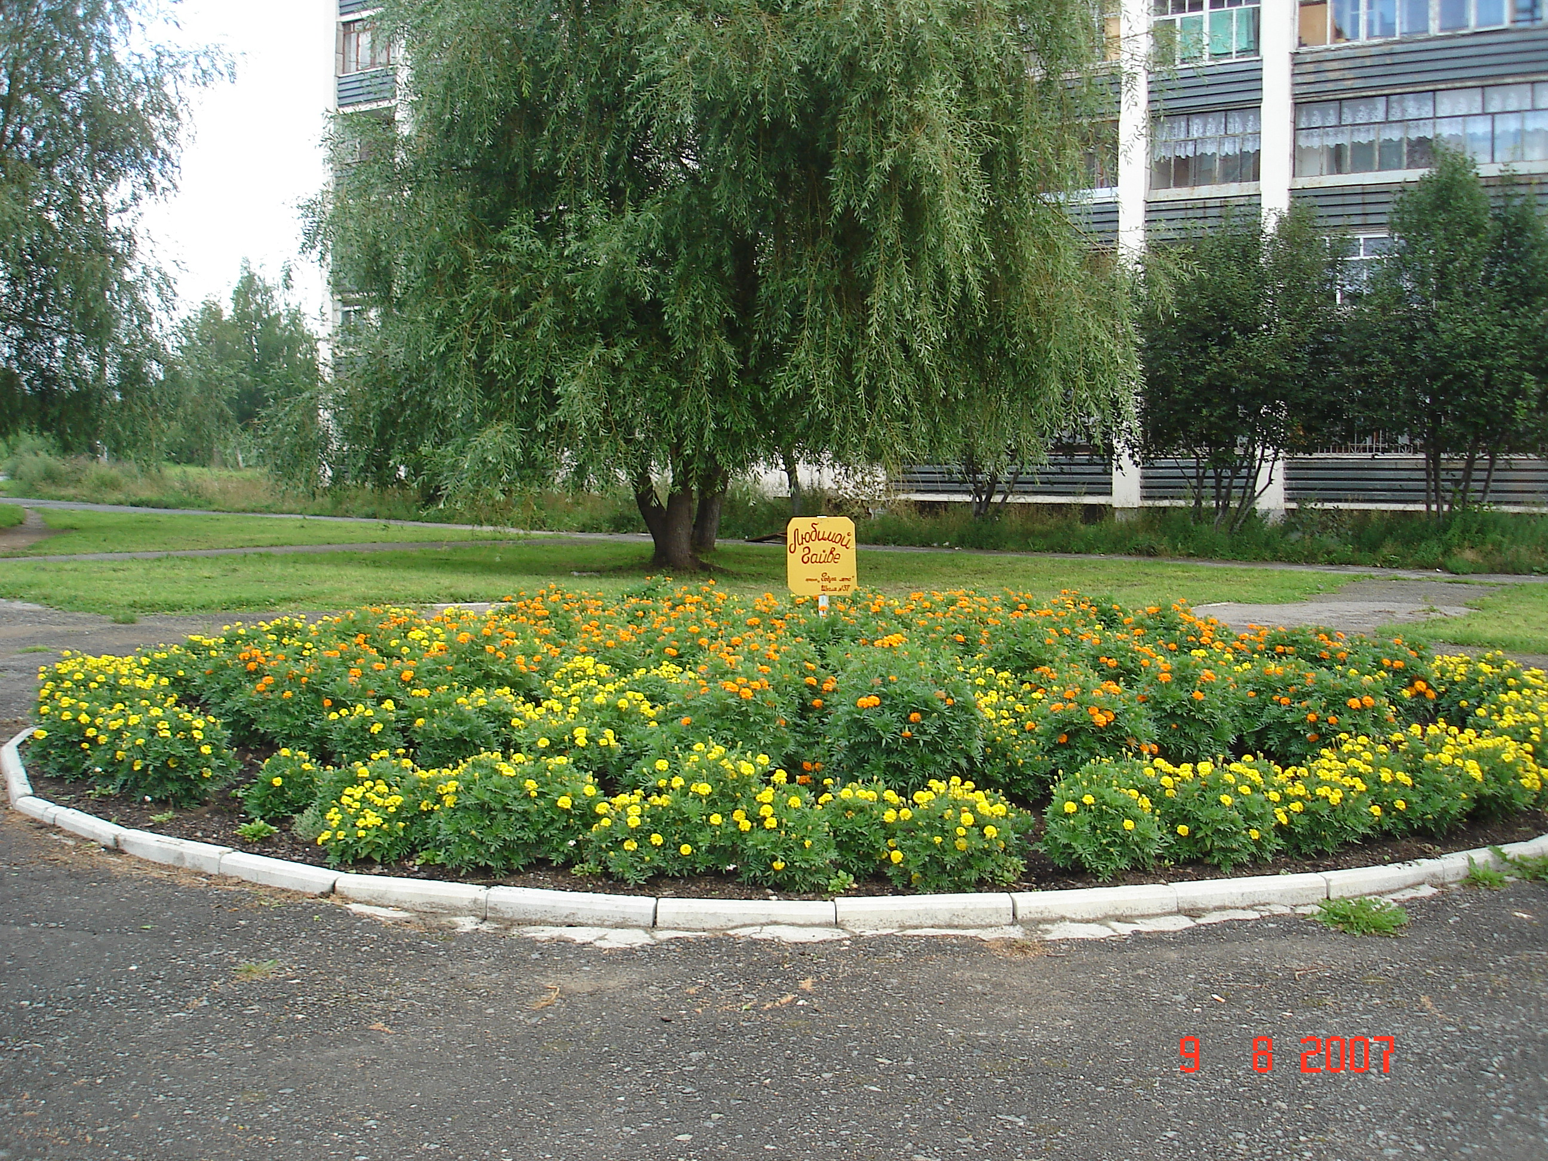

Командир: Мы знаем многое теперь,
Дежурство не напрасно.

Все вместе:
Пусть процветает город Пермь!
Любимый и прекрасный!

Командир: Всё очень просто, наш девиз:
Все вместе:
«Мы городу поможем!
Проблемы города решить
Мы очень даже можем!»

